超星客户端操作手册

1：线上翻转课堂操作方式
准备工作：学习通下载注册与登录
下载超星学习通客户端，通过手机号注册登录并在个人账号管理完成单位认证。
- 支持苹果和安卓系统
- 各大应用市场搜索下载


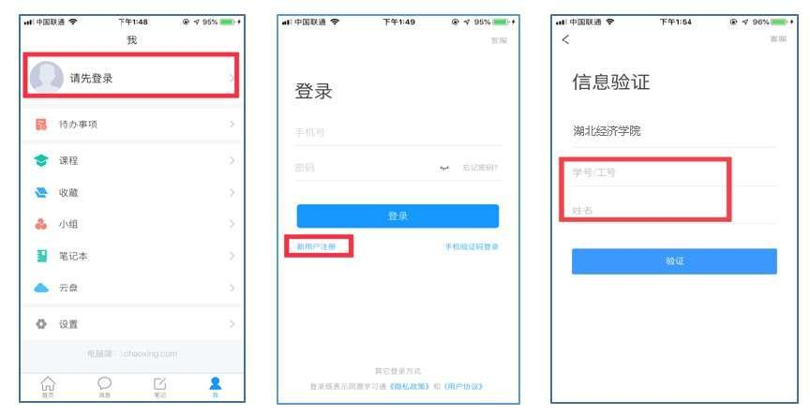

步骤一：激活课程
登录http://hbue.fanya.chaoxing.com/，在个人空间选择“课程”栏目，选择本学期要开的课程点击激活；
选择生成新课程或者是从自己已有课程复制；
直接生成新课程：没有课程资料的空课。
从已有课程复制数据：复制已建好课程的所有课程教学内容。
生成之后教学班的学生会自动导入课程班级中；
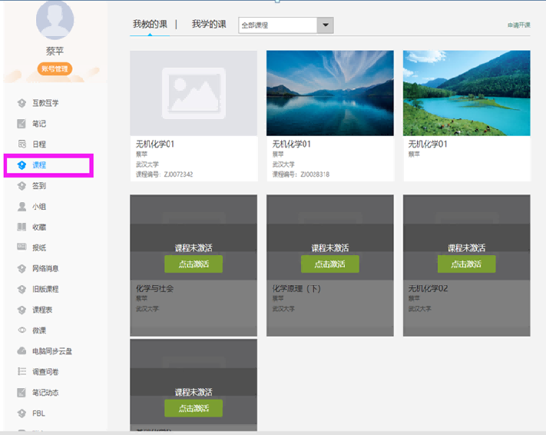

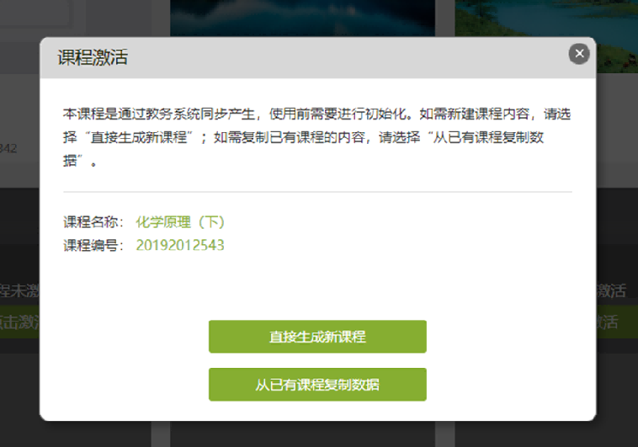
步骤二：发通知
老师可灵活控制课程中每个章节等开放进度和学习模式（定时开放或闯关模式），配合客户端通知可灵活控制和敦促学生学习进度。
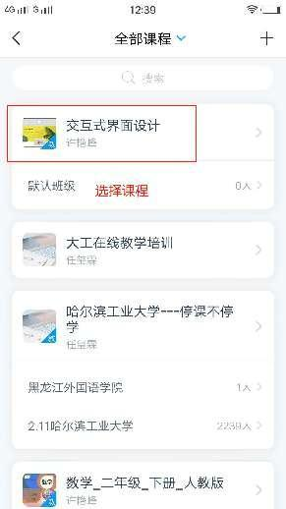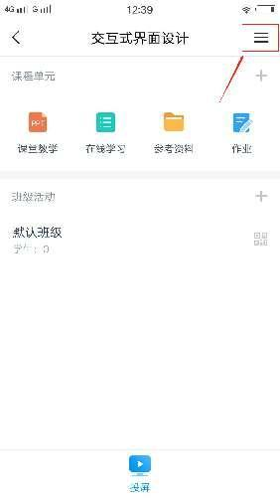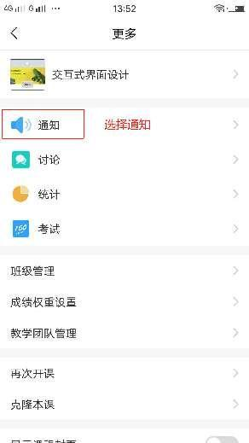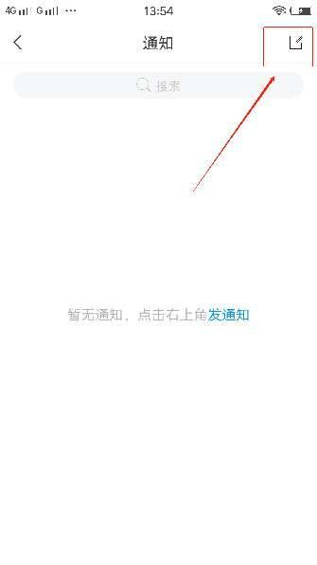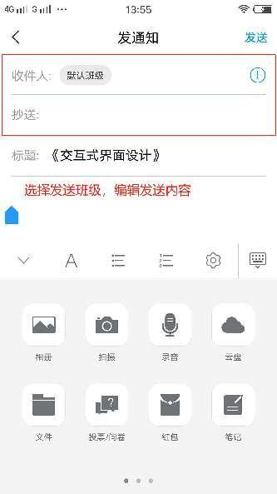

步骤三：在线学习
学习通过学习通客户端进入所学课程，按照课程章节进行在线学习或参加测试，同时系统可以对每位学生学习的任务点和考试成绩进行记录，以作为最后对学生学习情况的考核依据。
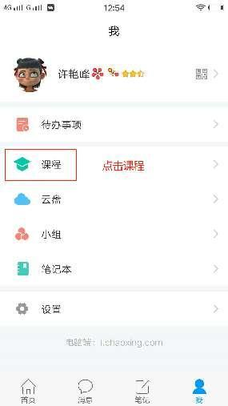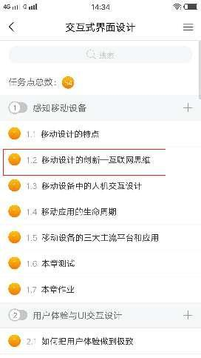
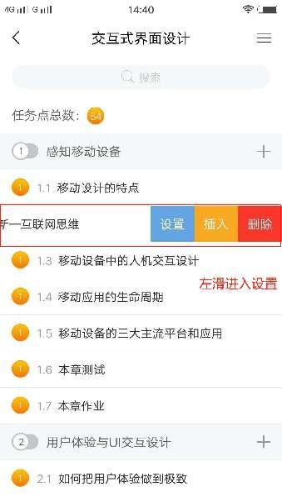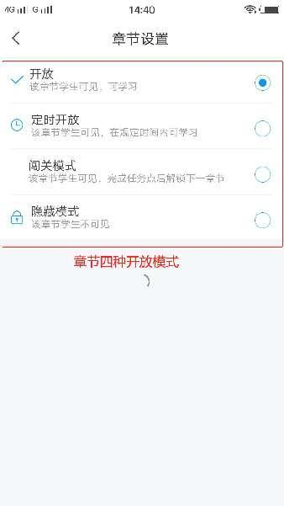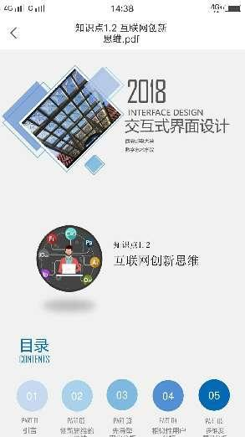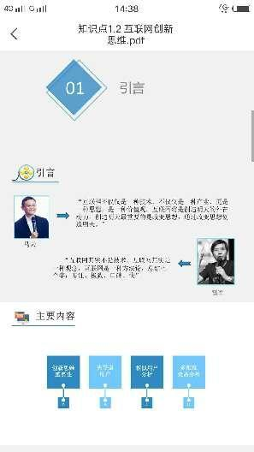

步骤四：互动答疑
老师可以在学习课程的各个班级进行课堂互动创建，如主题讨论，签到，投票以及班级群聊等，实现在线上授课过程中与学生的课堂互动。
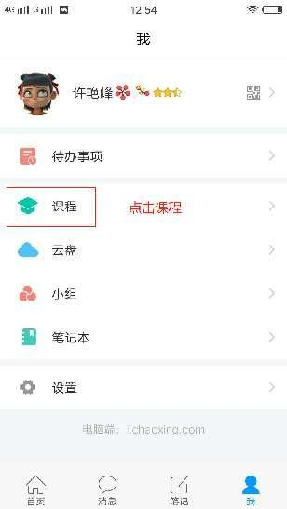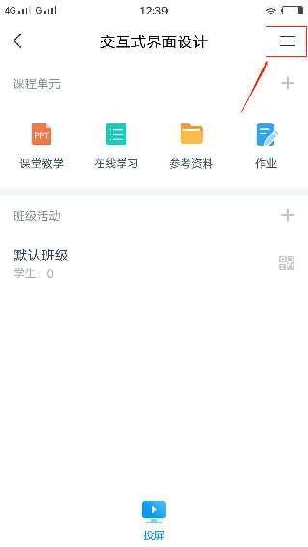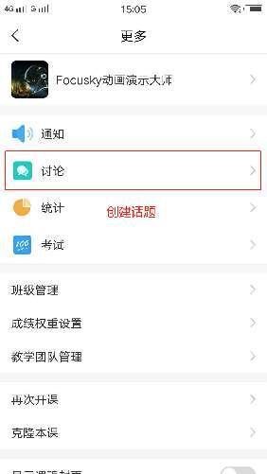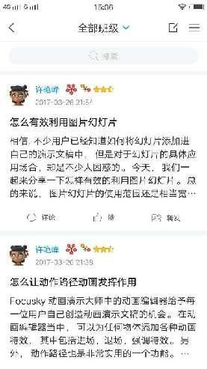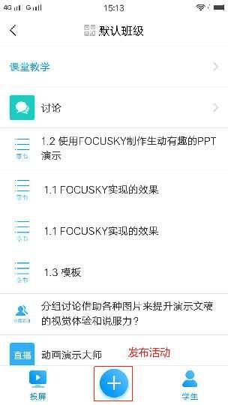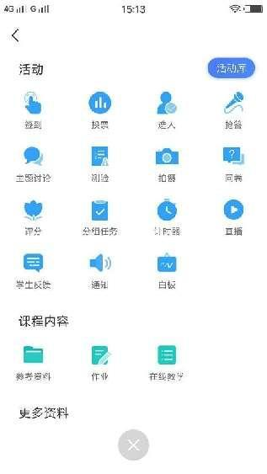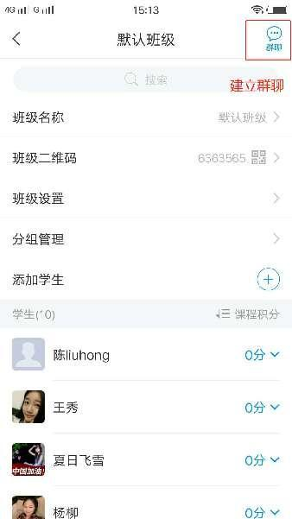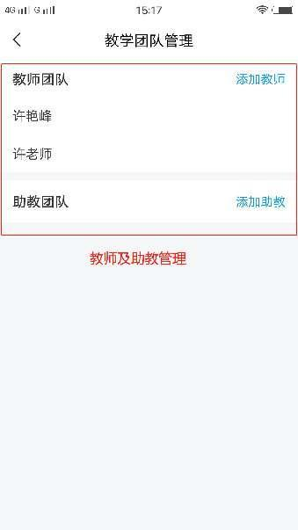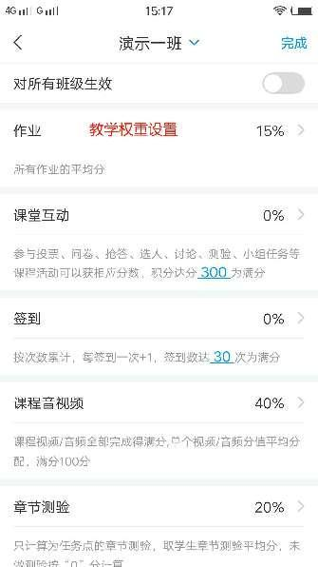

步骤五：作业
老师可以在线发放作业，试卷等课程考核任务，也可以在课程章节中插入课堂测验，随时关注的学习结果。
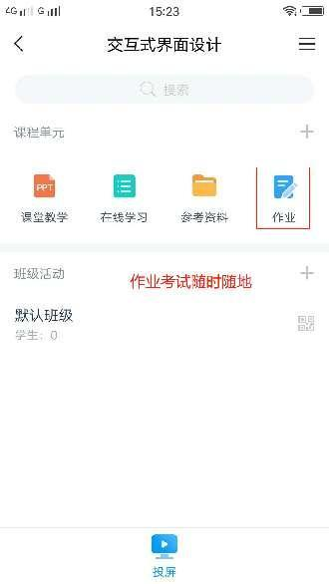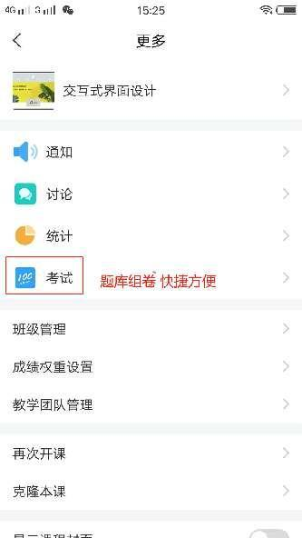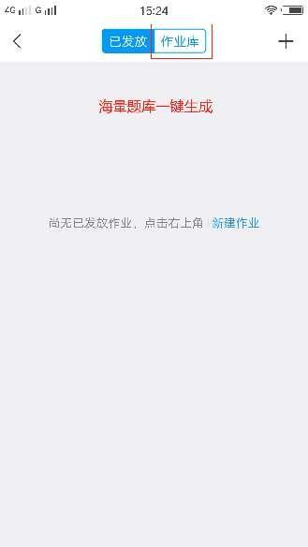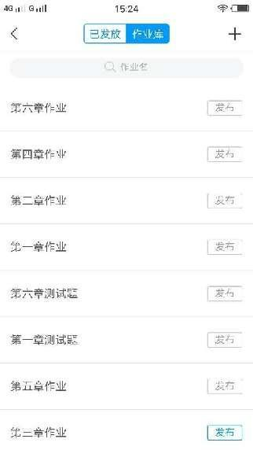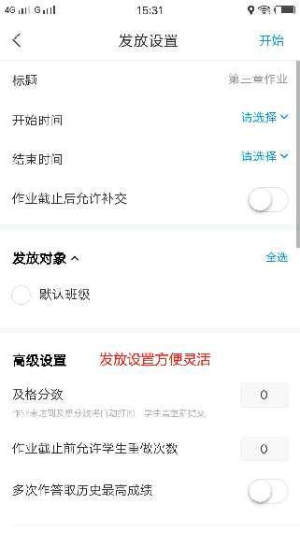

步骤六：督导督学
所有在线学习和在线教学行为通过大数据技术进行统计分析和展示并输出报表，通过管理端供教育决策者和教育管理者实时查看教学运行数据。
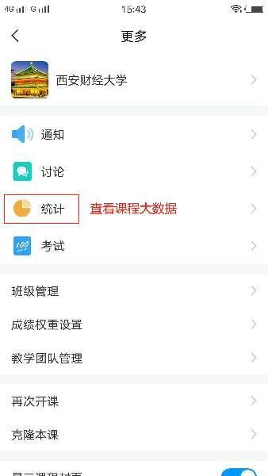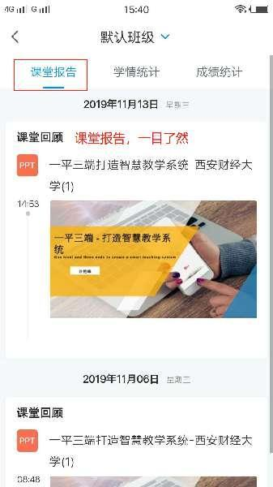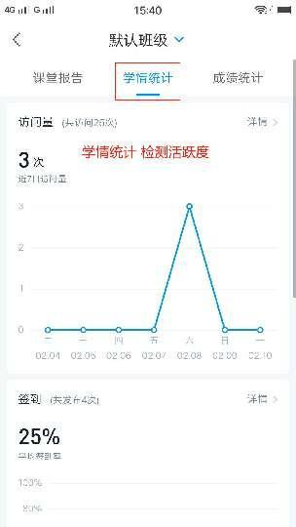
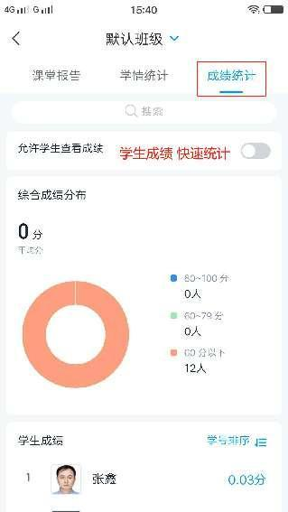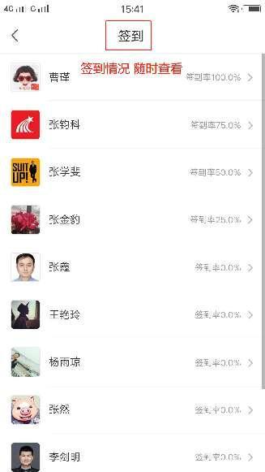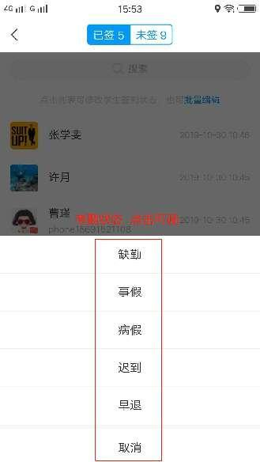

2：异地同步教学直播操作方式

（一）超星直播教学
操作一：下载安装超星直播客户端
- 电脑上没有超星直播客户端的教师可以通过网址https://zhibo.chaoxing.com/download →立即下载并安装（如图1所示）
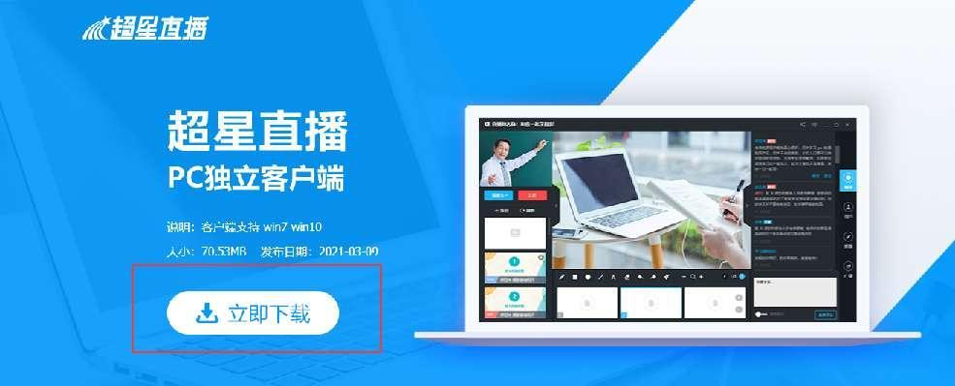

- 安装成功后桌面上会显示直播客户端的图标

- 通过手机学习通扫码登录教师账号，手机端点击 登录
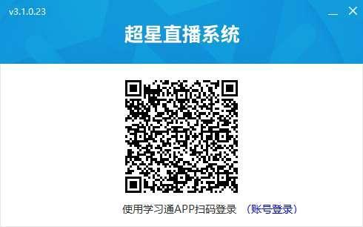
操作二：预创建直播，即提前设置直播
教师可在电脑上登录我校网络教学平台http://hbue.fanya.chaoxing.com/ ，进入个人空间后，选择“个人直播间”进行提前创建直播。

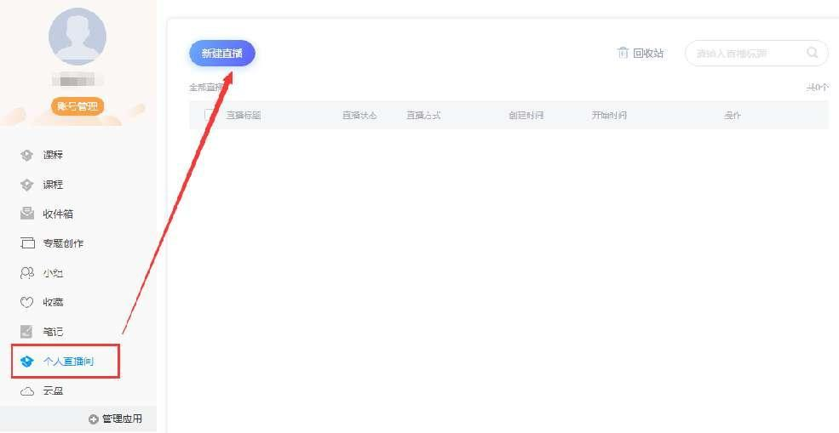
图1-1 个人直播间的使用
在创建个人直播间时，教师需注意直播方式的选择，请选择到：超星直播PC客户端。 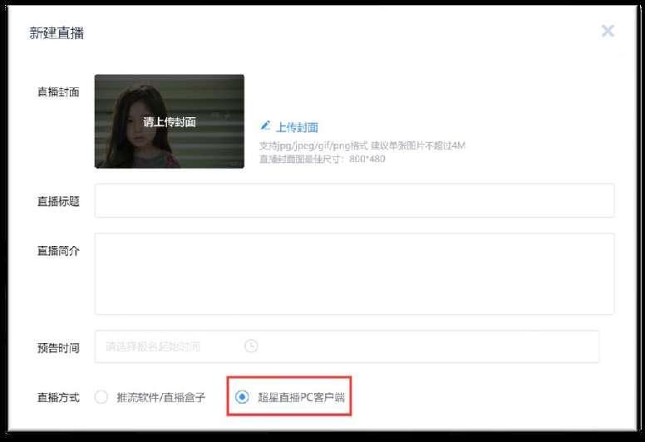
图1-2 “新建直播”界面
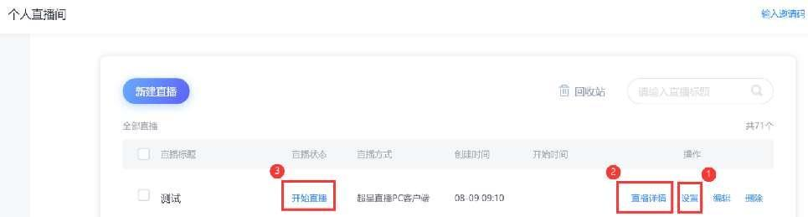
图1-3 新创建的直播列表界面

1、 点击“设置”，可根据教师的需要设置本场直播的特殊需要（如图1-4所示）；
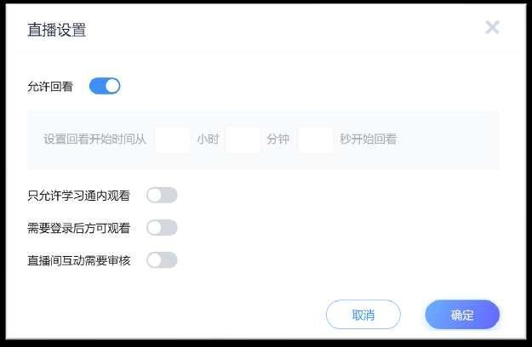
图1-4 直播设置界面

2、 点击“直播详情”，可查看到直播地址、直播二维码、直播邀请码及直播结束后直播内容的下载及观看的具体情况；（如图1-5所示）

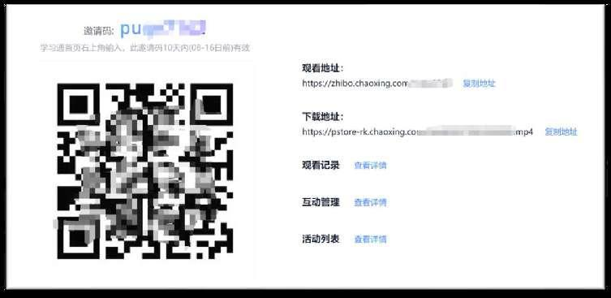
图1-5 直播详情界面
3、 点击“开始直播”，可直接跳转到超星直播客户端内进行直播。（如图1-6所示）

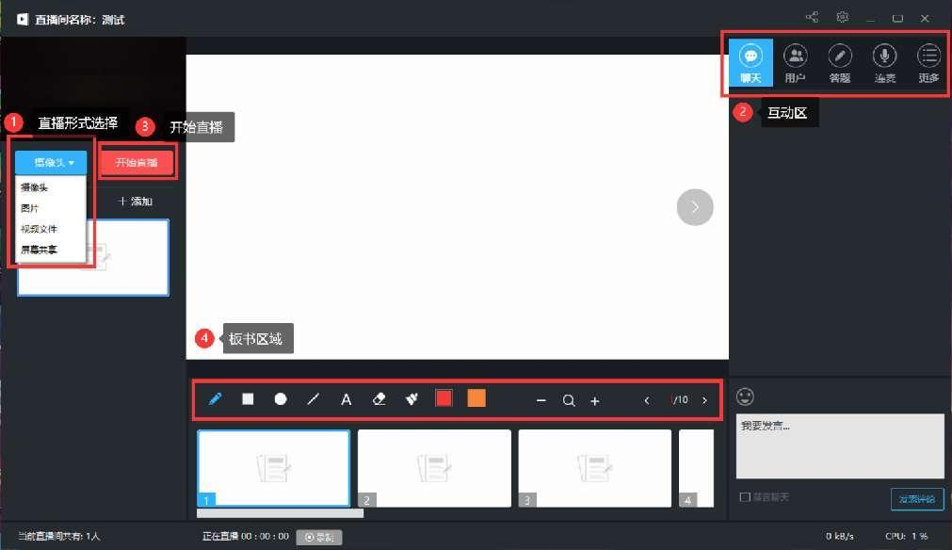
图1-6 超星直播客户端开启界面

打开超星直播客户端后，即可进行直播使用。
1、 选择直播形式：摄像头、图片、视频文件、屏幕共享，使用得最多的就是屏幕共享，将电脑屏幕共享给学生直接播放PPT授课；
2、 互动区：教师在直播过程中，可以以聊天、连麦、答题的方式与学生展开互动；
3、 开始直播：将直播形式选择好后，即可点击“开始直播”正式进入直播环节；
4、 板书区域：在教师授课过程中间，如出现需要以板书展示的情况，可直接在白板的部分进行板书。
操作三：超星App发起直播
1、 登录成功后：我→课程
2、 我教的课：选择课程→班级
3、 选择直播：点击底部 “＋“，课堂活动→直播
4、 直播信息：输入直播信息→立即开始
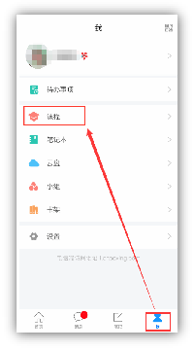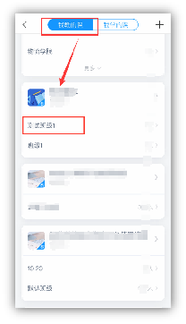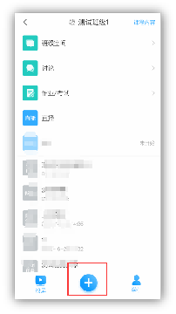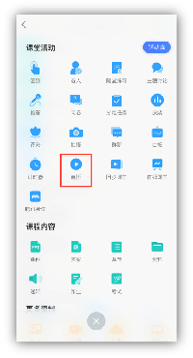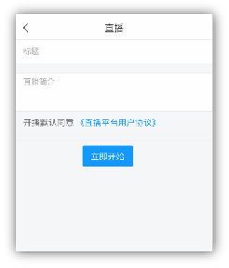

（二）超星同步课堂
1. 发起同步课堂，教师选择一门课程，一个班级开始上课，点击手机下排加号按钮，找到同步课堂，选择备课的PPT开始上课。
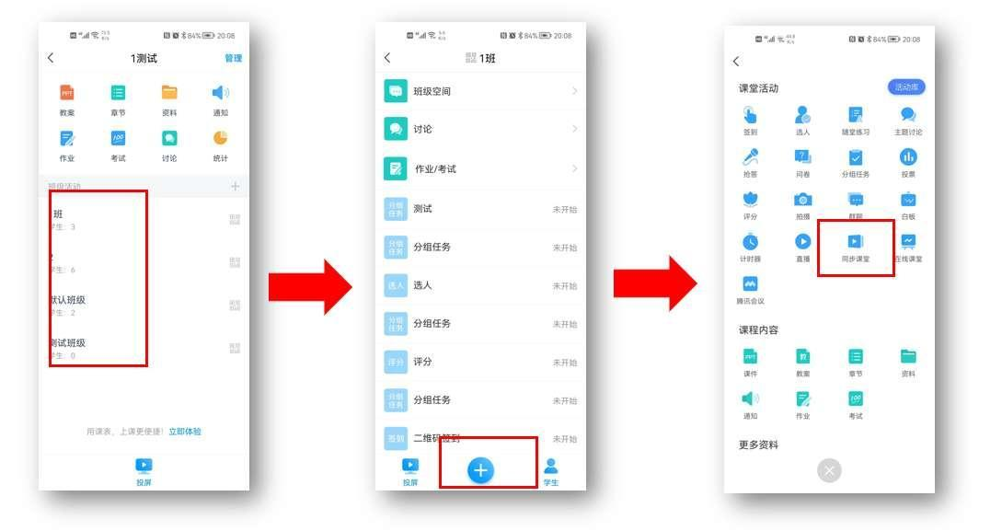
图1 创建同步课堂

2. 同步课堂结束后保存至云盘供教师再次调用，在云盘中找到同步课堂形成的速课，可对该速课进行二次编辑，可以添加PPT、图片、文档等素材，也可以对音频进行重新录制。
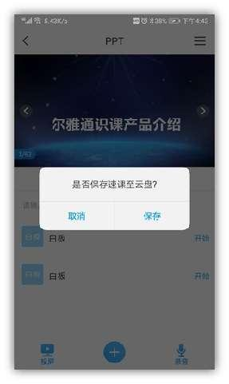
图2 结束并保存同步课堂

（三）超星+腾讯会议
1. 在学习通中进入课程班级，点击下方+，在活动列表中选择腾讯会议
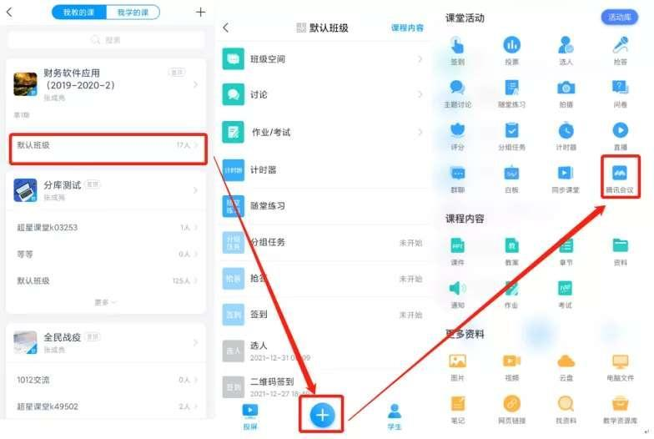
图1 学习通开启腾讯会议
2. 输入标题及时间后点击“保存”或“立即开始”，在活动列表中点击创建的腾讯会议，进入中间页，验证通过后进入指定会议室。
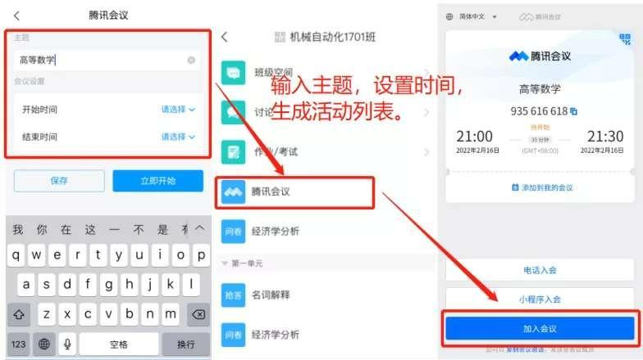
图2 设置会议信息

3. 学生通过任务列表或班级通知进入会议。
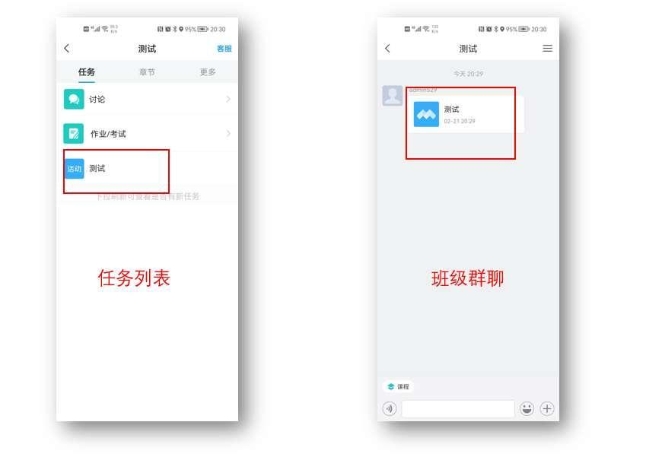
图3 学生进入方式

